騎動十大，有GO健康！活動簡章
壹、辦理宗旨
教育部體育署為提倡環保、樂活、健康動的生活哲學，養成規律運動習慣，並推廣十大自行車經典路線活動，舉辦自行車騎乘推廣活動，邀請教育與運動場域中的夥伴們關愛自己，並加入愛運動更健康的行列。
貳、辦理單位
一、主辦單位：教育部體育署
二、承辦單位：中華民國大專院校體育總會
三、協辦單位：新北市政府體育處
參、活動內容
- 活動時間：105年4月9日(星期六) 07：30~13：00
- 活動地點：104年十大經典路線-新北大漢及新店溪自行車道
- 報到集合地點：新北市碧潭風景區(自行車租借站旁廣場)
- 活動流程(預定)：
活動時間 | 活動內容
07:30-08:00 | 報到
08:00-08:10 | 行前安全小叮嚀
08:10-08:30 | 開幕致詞及暖身
08:30-10:10 | 騎乘活動(碧潭風景區>永和中正橋>華江橋)
10:10-10:40 | 活力補給活動(華江橋下廣場)
10:40:-12:40 | 騎乘活動(華江橋>二重疏洪運動公園>成蘆橋>關渡橋>淡水捷運站)
12:40-13:00 | 頒發完騎證書活動

肆、活動辦法
- 報名費用：自備車輛者，免費參加；須租借自行車者，每人(每輛)新臺幣350元。
- 報名日期：即日起至105年3月31日(四)下午5時止。
- 報名資格：教育部、教育部青年發展署、教育部國民及學前教育署、教育部體育署及體育聯合辦公大樓機關團體之員工及眷屬 (無心血管疾病，有自行車獨立基本操控能力者)。
- 本次活動限額200人，若於活動截止報名前達上限人數，即提前截止。
- 自行車租借需事前作業，如臨時未能到場參加，本活動自行車租借退費須扣除相關前置準備與行政作業所衍生之經費後，退給部分金額，本活動恕不接受現場報名或名額替換。
- 報名方式：
- 本活動採團體報名方式，請以機關團體為單位統一填具團體報名表及繳交自行車租借費用。報名資料請電子信件傳送rui@mail.sa.gov.tw或電話傳真（02）8771-5753，自行車租借費用並請一併彙齊繳交至教育部體育署人事室。
- 機關團體彙整窗口請務必填寫E-mail及連絡電話，以便進行後續聯繫事宜，承辦單位收到報名資料後，將以電子郵件確認資料已收取報名成功。本報名資料僅限於本次活動使用，承辦單位將妥善保管個人資料。
- 本活動資訊聯絡人：中華民國大專院校體育總會王先生，聯絡電話：02-27710300-25，E-mail：hao760514@mail.ctusf.org.tw。本報名事宜聯絡人：黃小姐，聯絡電話：02-87711917，E-mail：rui@mail.sa.gov.tw。
- 活動路線簡介：
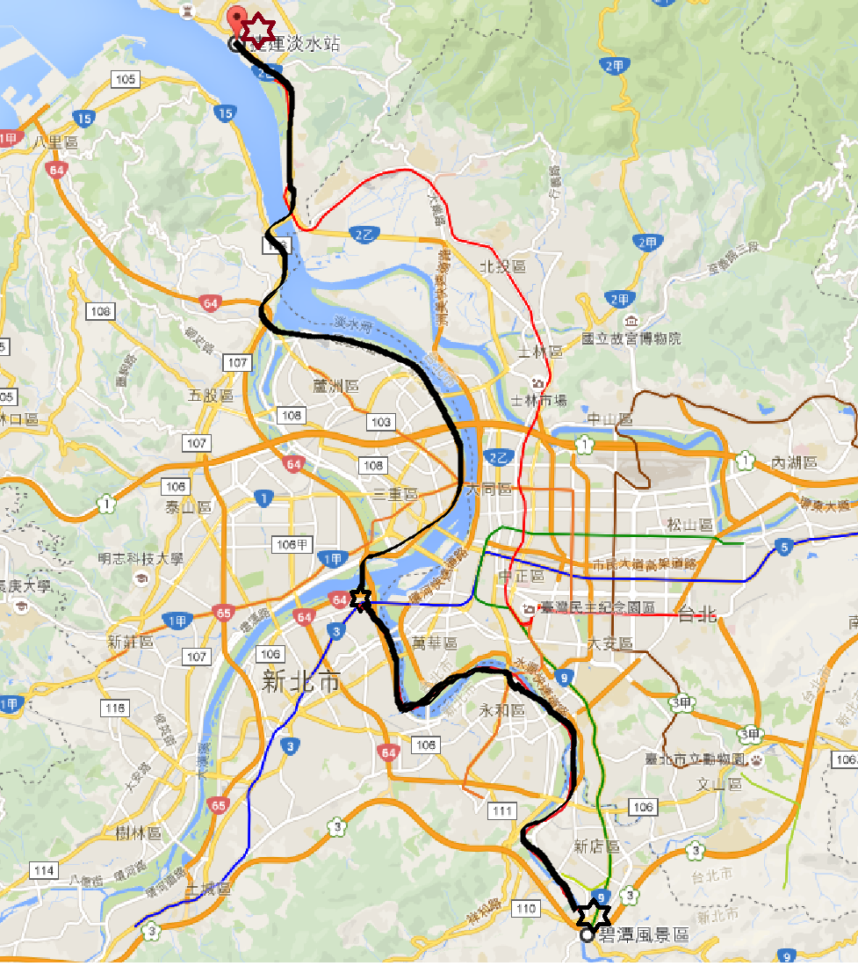
碧潭風景區自行車租借站旁廣場(起點)>親情河濱公園>小碧潭河濱公園>永和中正橋>華江橋下(活力補給活動，中繼站/簡單救護與補給站+還車服務) >新北大橋>二重疏洪運動公園>淡水河畔>五股溼地>成蘆橋下(簡單救護與補給站+還車服務)>關渡橋>淡水捷運站(終點，頒發完騎證書活動+還車服務)；總里程：約40公里，騎乘時間約240分鐘，如下圖黑色路線：
約13公里
約10公里
約17公里
中繼站：華江橋下
起點：碧潭風景區
簡易救護/補給站：
成蘆橋下
終點：淡水捷運站
伍、集合地點交通資訊
- 報到集合地點：碧潭風景區自行車租借站旁廣場(下圖紅色標誌處)。
  - 捷運：搭乘松山新店線(3號線)捷運於新店站下車，出站後往左後方行走，進入 碧潭風景區後右轉過高速公路橋下往東岸停車場，即可到達。
  - 公車：搭乘642、644、647、650、839、綠1、綠3、綠5、綠6、綠13、棕7號公車，至碧潭站下車，步行進入碧潭風景區後右轉過高速公路橋下往東岸停車場，即可到達。
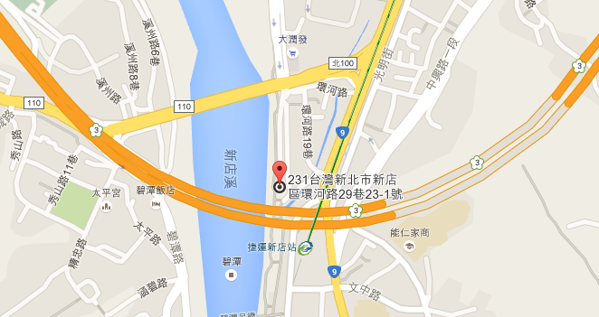

陸、注意事項
- 本活動非競賽性質，故無交通管制，切勿爭先恐後，安全第一，參加者請遵守自行車道相關交通指示，順向靠邊前進確保安全。
- 配合環保活動目的，參加者視自身狀況攜帶飲水或補充飲品，以免發生脫水狀況。
- 請著運動休閒服(勿著牛仔褲)，穿著硬底鞋，並視個人需要攜帶補充水、背包、防曬品、雨具、健保卡等相關物品；本活動現場不提供置物服務。
- 本活動總騎乘距離約40公里，建議行前適度自主訓練，如活動當天騎乘速度無法跟進車隊行進速度之參加者，亦建議評估自身狀態，選擇騎乘距離。
- 因本活動自行車乃由承辦單位統一代為租借，為確保租借車輛避免發生遺失或毀損之情形，參加活動者須確實完成報到手續，承辦單位工作人員將於中繼站、簡易救護補給站及終點站淡水捷運站，確認參加者之自行車編號相符與車體狀況完善，始完成歸還手續；如自行車發生遺失或毀損之情形，需請參加者依價賠償，若有不便之處，敬請見諒。
- 運動請視自身狀況量力而為，本次活動承辦單位為參加者投保每人新臺幣參佰萬元之公共意外責任險。公共意外責任險只承擔活動責任內所致之意外傷害理賠。參加者如有本身各項疾病史，請慎重評估自身安全是否可參加。如有考量保險保障範圍之不足，請自行加保其他有效之個人保險。本活動保險的最高理賠金額為保單所承擔之金額，主辦單位不提供超越保單理賠金額之理賠金額（所有細節依投保公司之保險契約為準）。
- 本活動起訖點碧潭風景區至淡水捷運站，沿途參加者有需要可多加利用公共廁所，本活動不另設臨時移動廁所，敬請見諒。
- 如遇人力不可抗力之天災或天候不佳等因素，主辦單位得考量安全等因素而將活動取消、延期或調整騎乘路線，至遲將於活動前1日寄送電子郵件告知，恕不再另行通知。
- 本活動如有未盡事宜，主辦單位擁有保留、修改、暫停及解釋活動內容之權利。

【騎動十大，有GO健康!】參加聲明
附件1
參加聲明
本人已充分了解本活動之舉辦宗旨是為邀請教育與運動場域夥伴共同從事規律運動，從中享受騎乘自行車的樂趣，並已詳細閱讀過本活動辦法，同意亦保證遵守活動規程中所約定之事項，保證本人身心健康，亦了解自行車活動所需承受之風險，承諾本人及家屬願意承擔活動期間所發生之個人意外風險責任，且志願參加【騎動十大，有GO健康！】活動方可開始報名。

個人資料
本人為參加由教育部體育署(下稱主辦單位)主辦，中華民國大專院校體育總會承辦，於2016年4月9日（六）所舉辦之【騎動十大，有GO健康！】活動(下稱本活動)，本人瞭解並同意以下事項：
- 您為參加本活動並依個人意願所提供之個人資料，承辦單位將依個人資料保護法及相關法令之規定，遵循主辦單位的隱私權保護政策予以妥善處理、利用、傳輸及保管。
- 您的個人資料非經您書面同意，承辦單位不會向第三人揭露或用於前項目的以外之用途。
- 我同意授權主辦與承辦單位得使用本人之肖像，並得將本人於參加本活動過程中所有被攝影之錄影、相片及記錄，使用、製作或刊登於網站、臉書專頁、媒體報導或文宣品上。
- 我同意主辦與承辦單位將本活動之相關訊息傳送至所提供之電子郵件信箱。

【騎動十大，有GO健康！】團體報名表
附件2
報名機關/團體名稱 |  |  |  |  | 聯絡窗口
 |  |  |  |  | 電話
 |  |  |  |  | 電子信箱
編號 | 參加者姓名 | 身分證字號  (核給環境教育學習時數) | 聯絡電話  (以填寫手機為優先) | 緊急聯絡人 |  | 電子信箱 | 租借自行車  (每輛350元)  請註明參加者身高  (以利事前預訂合適  尺寸之自行車) | 本人已詳細閱讀本活動簡章辦法，以及附件1之參加聲明與個人資料內容，同意亦保證遵守活動規程中所約定之事項，請參加者簽名
1
2
3
4
5
6
7
8
9
10
11
12
13
14
15
合計 |  |  |  |  |  |  | ___輛，___元
＊報名資料請電子信件傳送rui@mail.sa.gov.tw或電話傳真（02）8771-5753，
腳踏車租借費用並請一併彙齊於105年3月31日前繳交至教育部體育署人事室。
＊本表可自行延伸或重覆列印使用

